SITUATION D’APPRENTISSAGE

RELEVONS ENSEMBLE LE DÉFI ÉNERGÉTIQUE !
Cours Défi énergétique (SCT-4061-2)

Cahier de l’élève

France Garnier
Commission scolaire des Draveurs

30 septembre 2016

Cette situation d’apprentissage te donnera l’occasion d’approfondir un des enjeux environnementaux mondiaux des plus importants : notre dépendance aux énergies fossiles non-renouvelables. Au regard de cette problématique, tu auras à prendre position sur l’exploitation des ressources énergétiques, à analyser leurs divers modes d'exploitation afin d'en privilégier certaines et à suggérer des solutions pour réduire la consommation d’énergie fossile.
Voici ce que tu développeras du même coup grâce à cette situation d’apprentissage :

Compétences disciplinaires :
- Mettre à profit tes connaissances scientifiques et technologiques.
- Communiquer à l’aide des langages en science et en technologie.

Compétences transversales :
 | Compétences transversales
D’ordre intellectuel | Exploiter l'information
 | Exercer ton jugement critique
D’ordre méthodologique | Communiquer de façon appropriée

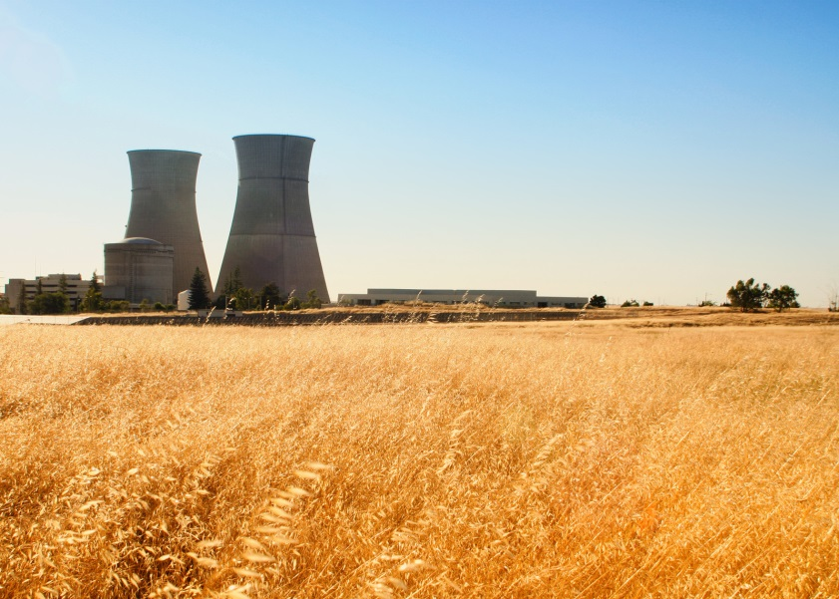

Centrale nucléaire (Toutes les sources des images sont à l’annexe 3.)

Démarche d'investigation ou stratégies incluses dans cette situation d’apprentissage :
Cette situation mettra surtout l’accent sur le développement de ton opinion sur un enjeu environnemental en utilisant tes connaissances scientifiques nouvellement acquises.
Tu auras principalement à utiliser des stratégies d’exploration pour faire le tour de la question et pour prendre position.

Concepts et connaissances à construire :
Concepts | Connaissances à construire
- Ressources énergétiques;  - Flux d’énergie émise par le soleil;  - Minéraux;  - Système Terre-Lune (effet gravitationnel). | - Décrire les moyens technologiques utilisés par les humains pour produire de l’électricité à partir des ressources énergétiques de l’atmosphère, de l’hydrosphère et de la lithosphère.  - Décrire les principaux impacts de l’exploitation des ressources énergétiques de l’atmosphère, de l’hydrosphère et de la lithosphère.  - Décrire les principaux facteurs qui influent sur la quantité d’énergie solaire reçue à la surface de la Terre.  - Distinguer un minéral d’un minerai.  - Décrire des impacts environnementaux de l’exploitation ou de la transformation de minéraux.  - Décrire le phénomène des marées à l’aide de l’effet gravitationnel du système Terre-Lune.

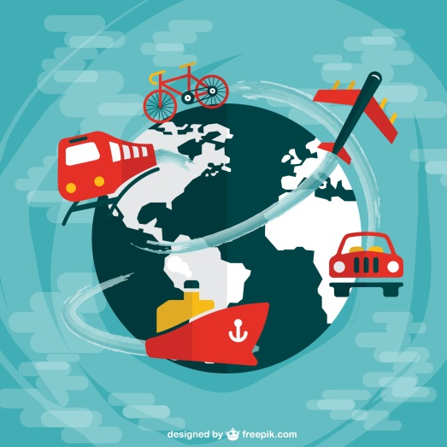
Mise en situation

RELEVONS ENSEMBLE LE DÉFI ÉNERGÉTIQUE !

Savais-tu que…
- 79 % de l’énergie qui pourvoit à nos besoins tels que se nourrir, se loger, se déplacer, utiliser nos appareils électriques, produire des biens, etc. à l’échelle mondiale, est fossile (produite à partir de roches issues de la fossilisation des êtres vivants) et non-renouvelable (pétrole, gaz naturel et charbon) ?

- En 2050, la population mondiale atteindra 2 milliards de plus et, par conséquent, notre consommation énergétique doublera selon l’Agence internationale de l’énergie, réduisant de façon importante la réserve mondiale des énergies fossiles.

- L’extraction et l’utilisation de ces ressources énergétiques fossiles produisent, par ailleurs, une quantité importante de gaz à effet de serre, contribuant au réchauffement planétaire et aux conséquences des changements climatiques (ex. fonte de la calotte glacière en Arctique, augmentation des phénomènes climatiques extrêmes, sécheresse, inondations, acidification des océans réduisant la biodiversité, etc.).

Que penses-tu de la dépendance mondiale aux énergies fossiles ?
Afin de faire connaître ton opinion sur cette problématique et tes suggestions de solutions, tu es invité à soumettre ton opinion au blogue du défi Vert un monde meilleur (http://vertunmondemeilleur.weebly.com) qui fait la promotion des projets à caractère environnemental réalisés par les élèves de 4e secondaire en Science et technologie du secteur des jeunes et des adultes.
Et si certaines de tes solutions te tiennent plus particulièrement à cœur, tu pourras concrétiser l’une d’elles sous forme d’un projet et participer, en plus, au défi Vert un monde meilleur (http://vertunmondemeilleur.weebly.com).

Pour bien te préparer, voici une brève description des tâches à réaliser que tu retrouveras en détail dans les pages suivantes :
- Rédiger ce que tu sais sur la problématique du défi énergétique (dépendance mondiale aux énergies fossiles).

- Décrire les différentes ressources énergétiques avec lesquelles tu t’es familiarisé, leur méthode de production d’énergie, les avantages et les inconvénients de chacune d’elles, la répartition (%) de leur production au niveau mondial et les solutions que tu as apprises pour réduire la dépendance aux ressources énergétiques fossiles.
- Rédiger un article exprimant ton opinion sur la problématique du défi énergétique, le remettre à ton enseignant et le publier sur le blogue du site Vert un monde meilleur.
- Résumer les apprentissages que tu as réalisés dans cette situation d’apprentissage, comment tu t’y es pris, les points forts et les points faibles de ta démarche et les améliorations que tu aurais pu apporter.
- Réaliser, si tu le désires, un projet concrétisant une des solutions que tu as décrites dans ton article.
Allez, au boulot ! Nous comptons sur toi pour relever TON défi énergétique !

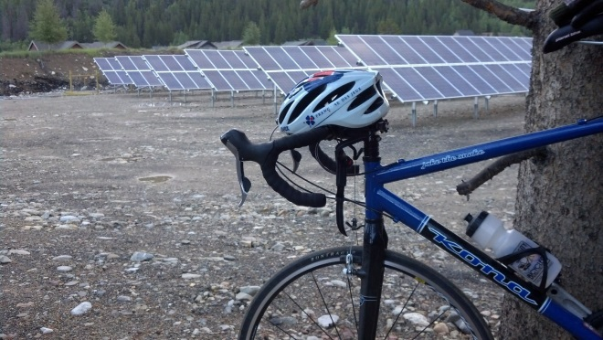

Panneaux solaires

- RÉDACTION DE CE QUE TU SAIS SUR LA PROBLÉMATIQUE DU DÉFI ÉNERGÉTIQUE

- Rédige ton ébauche de réflexion sur la problématique de la dépendance mondiale aux énergies fossiles en y décrivant ce que tu sais sur :
  - Les différentes ressources énergétiques exploitées mondialement et leur méthode de production d’énergie;
  - Les avantages et les inconvénients de chacune des ressources énergétiques;
  - La répartition (%) de la consommation de chacune d’elles au niveau mondial;
  - Les solutions pour réduire la dépendance aux énergies fossiles au niveau mondial, national, municipal, individuel, personnel, par les entreprises, etc.

Cette question te permet de mobiliser ce que tu sais sur le sujet avant de t’approprier les savoirs suggérés de cette situation d’apprentissage. Quand tu consulteras les ressources à la page 6, tente d’établir des liens avec ce que tu sais, complète tes connaissances et vérifie tes hypothèses d’explications.

- Enrichis ton point de vue initial en complétant les deux tableaux suivants (tâches 2A. et B.) à partir des connaissances supplémentaires que tu auras acquises à partir des ressources suivantes :

Consultation obligatoire :
  - Documentaire Les changements climatiques : le mur, Découverte de Radio-Canada, septembre 2013, 43 min. (http://ici.radio-canada.ca/emissions/decouverte/2013-2014/reportage.asp?idDoc=314313).
  - Cahier d’apprentissage Kaléidoscope, ST, STE, p. 293-308, p. 241, section 1.1, page 243, activité 1, p. 255, exercice 3 et p. 335 à 342 (approprie-toi les différents savoirs et réponds aux questions).

  - Les moyens technologiques pour produire de l’électricité, Allô prof http://www.alloprof.qc.ca/BV/pages/s1384.aspx).

  - Les impacts de l’exploitation des ressources énergétiques, Allô prof (http://www.alloprof.qc.ca/BV/Pages/s1385.aspx).

Consultation au besoin :
  - Documentaire Le défi énergétique, 2012, Université Paris-Sud, 28 min. (http://www.canal-u.tv/video/scavo/le_defi_energetique.10594).

  - Ressources et consommation énergétiques mondiales, Wikipedia (https://fr.wikipedia.org/wiki/Ressources_et_consommation_%C3%A9nerg%C3%A9tiques_mondiales).

  - La route des énergies, Planete-energies.com (http://www.planete-energies.com/sites/default/files/games/route_des_nrj/index_fr.html).

  - Biomasse (énergie), Wikipédia (https://fr.wikipedia.org/wiki/Biomasse_(%C3%A9nergie)).

  - Hydrolienne : tous les avantages et les inconvénients, Économie solidaire (http://www.economiesolidaire.com/2015/02/07/avantages-et-inconvenients-de-lhydrolienne/).

  - 10 milliards de dollars en faveur de l’Union africaine sur les énergies renouvelables, Accord de Paris 2015, COP 21, CMP 11 (http://www.cop21.gouv.fr/10-milliards-de-dollars-de-financement-annonces-en-faveur-de-lunion-africaine-sur-les-energies-renouvelables/).

  - Efficacité énergétique, Ministère Énergie et ressources naturelles du Québec (http://www.efficaciteenergetique.gouv.qc.ca/accueil/#.V1G_kbjhDcs).

Vidéos d’une durée d’environ 2 minutes :
  - La centrale thermique à flammes, comment ça marche?, EDF (https://www.edf.fr/groupe-edf/espaces-dedies/l-energie-de-a-a-z/tout-sur-l-energie/produire-de-l-electricite/comment-fonctionne-une-centrale-thermique-a-flamme).

  - Le fonctionnement d’une centrale biomasse, EDF (https://www.edf.fr/groupe-edf/producteur-industriel/energies-renouvelables/biomasse).

  - Le fonctionnement d’une centrale nucléaire, EDF (https://www.edf.fr/groupe-edf/espaces-dedies/l-energie-de-a-a-z/tout-sur-l-energie/produire-de-l-electricite/le-fonctionnement-d-une-centrale-nucleaire).

  - Fonctionnement d’une centrale hydroélectrique, Hydro-Québec (http://www.hydroquebec.com/comprendre/hydroelectricite/types-centrales.html).

  - Le fonctionnement d’une centrale éolienne, EDF (https://www.edf.fr/groupe-edf/producteur-industriel/energies-nouvelles/eolien/eolien-terrestre)é

  - Comment fonctionne une hydrolienne, EDF (https://www.edf.fr/groupe-edf/espaces-dedies/l-energie-de-a-a-z).

  - Usine marémotrice de la Rance, EDF, (https://www.edf.fr/groupe-edf/producteur-industriel/energies-renouvelables/energies-marines/energie-des-marees).

  - Le fonctionnement d’une centrale photovoltaïque (solaire), EDF, https://www.edf.fr/groupe-edf/espaces-dedies/l-energie-de-a-a-z/tout-sur-l-energie/produire-de-l-electricite/le-fonctionnement-d-une-centrale-photovoltaique).

  - Le fonctionnement d’une centrale géothermique, EDF (https://www.edf.fr/groupe-edf/producteur-industriel/energies-renouvelables/geothermie).

Si tu consultes d’autres sites Internet, assure-toi de leur crédibilité et ajoute, en bas de ton tableau, la référence complète (titre du site, source et adresse électronique).
2. DESCRIPTION DES DIFFÉRENTES RESSOURCES ÉNERGÉTIQUES

- Reproduis sur une ou plusieurs feuilles 8,5 X 14 un tableau de ce type pour décrire les différentes ressources énergétiques avec lesquelles tu t’es familiarisé, leur méthode de production d’énergie (explications et diagramme à l’appui, si nécessaire), les avantages et les inconvénients de chacune d’elles et la répartition (%) de leur production au niveau mondial. Évalue ensuite tes réponses à partir du corrigé à l’annexe 1.

Ressources énergétiques | Procédé pour produire de l’énergie | Avantages | Inconvénients | Pourcentage de la production  (année : )
Hydroélectricité
Hydrolienne
Énergie marémotrice
Éolienne
Géothermie
Combustibles fossiles (charbon, gaz naturel et pétrole)
Biomasse (éthanol, bois, déchets, etc.)
Nucléaire
Solaire

- Ajoute des solutions pour réduire la dépendance aux énergies fossiles au niveau mondial, national, municipal, personnel et par les entreprises suite au visionnement du documentaire Les changements climatiques : le mur et à la consultation des autres ressources suggérées ci-dessus. Évalue ensuite tes réponses à partir du corrigé à l’annexe 1.
Niveau d’intervention | Solutions
Mondial
National
Municipal
Personnel
Entreprises

- RÉDACTION DU TEXTE EXPRIMANT TON OPINION

Après avoir fait le tour de la question, tu es enfin prêt à rédiger ton texte exprimant ce que tu penses au sujet de l’enjeu mondial de la dépendance aux énergies fossiles !

En t’inspirant des notes que tu as rédigées précédemment :

- Rédige un plan de ce que tu veux exprimer dans ton texte.

- Vérifie si tous les éléments attendus sont présents à partir de la grille d’autoévaluation à l’annexe 2.

- Écris ton texte final exprimant ton opinion sur l’enjeu mondial de la dépendance aux énergies fossiles (définition des problèmes, causes et conséquences) et propose, en conclusion, des solutions pour réduire cette dépendance ou pour en diversifier la provenance. (Longueur du texte : environ 350 mots.)

- Ajoute une bibliographie si tu fais référence à des sites Internet ou à des documents imprimés.
- Remets-le à ton enseignant.

- Rédaction de ton plan :
Titre :
Introduction :
- Sujet amené (faits justifiant le choix de la problématique de la dépendance mondiale envers les énergies fossiles);

- Sujet posé (description de la problématique de la dépendance mondiale envers les énergies fossiles);

- Sujet divisé (présentation des aspects que tu traiteras dans le développement);

- Prise de position (bref résumé de ton opinion).

Développement :

- Causes en lien avec la problématique de la dépendance mondiale envers les énergies fossiles;

- Conséquences en lien avec la problématique;

- Tes solutions à la dépendance aux énergies fossiles et arguments appuyant ta position (avantages, inconvénients et exemples à l’appui).
Conclusion (synthèse de ta prise de position)
- Rédaction de ton texte
Diffuse ton texte, si tu le désires, dans la section Blogue du site Internet du Défi Vert un monde meilleur (http://vertunmondemeilleur.weebly.com) et, si certaines de tes solutions te tiennent plus particulièrement à cœur, tu peux concrétiser l’une d’elles sous forme d’un projet et le soumettre à ce défi.

Informe-toi auprès de ton enseignant si cela t'intéresse. Pour t’assurer d’avoir suffisamment de temps pour réaliser ton projet, il pourrait t’offrir la possibilité de suivre un cours optionnel de 25 heures.

- Réflexion personnelle sur tes apprentissages
Comment tu t’y es pris, les points forts et les points faibles de ta démarche et ce que tu aurais pu améliorer :

 | Beaucoup | Un peu | Non
Suite à cette activité, te sens-tu davantage concerné par la problématique du défi énergétique?
Comprends-tu davantage la problématique du défi énergétique ?
Es-tu plus à l'aise à prendre position face à une problématique environnementale ?
Qu'est-ce que tu pourrais faire la prochaine fois pour que ta recherche d’information soit plus efficace?
Annexe 1
CORRIGÉ

      - RÉDACTION DE CE QUE TU SAIS SUR LA PROBLÉMATIQUE DU DÉFI ÉNERGÉTIQUE

A. Rédige ton ébauche de réflexion sur la problématique de la dépendance mondiale aux énergies fossiles en y décrivant ce que tu sais sur :
  - Les différentes ressources énergétiques exploitées mondialement et leur méthode de production d’énergie;
  - Les avantages et les inconvénients de chacune des ressources énergétiques;
  - La répartition (%) de la consommation de chacune d’elles au niveau mondial;
  - Les solutions pour réduire la dépendance aux énergies fossiles au niveau mondial, national, municipal, individuel, personnel, par les entreprises, etc.

Ta réponse peut difficilement être évaluée, car tu es au début de ta réflexion sur le sujet.
Ce qui est important est que les éléments de ta réponse te permettent de construire tes connaissances sur ce que tu sais déjà et de vérifier si ce que tu crois est exact après la consultation des ressources suggérées.

2. DESCRIPTION DES DIFFÉRENTES RESSOURCES ÉNERGÉTIQUES
Voici des suggestions de réponses :
Ressources énergétiques | Procédé pour produire de l’énergie | Avantages | Inconvénients | Pourcentage de la production  (année : 2014)*
Hydroélectricité | 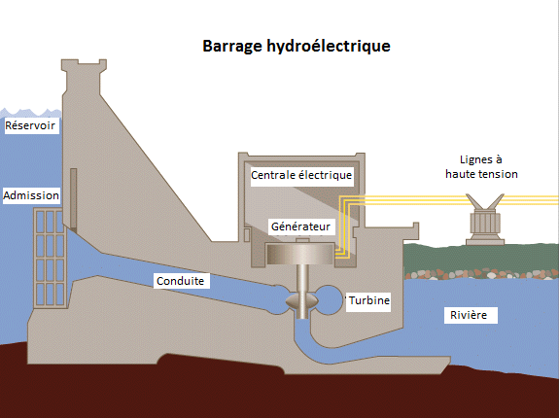  L’eau circule dans la conduite et fait tourner les pales de la turbine qui, à son tour, fait tourner une génératrice (plus spécifiquement un alternateur parce que ce générateur produit un courant électrique alternatif). Ce dernier est composé d’un rotor qui contient des électroaimants qui tournent à l’intérieur d’un stator composé de fils électriques en cuivre. | Énergie renouvelable.  Ne produit pas de gaz à effet de serre qui provoquent les changements climatiques. | Inondation de vastes étendues de terre pour créer les réservoirs d’eau provoquant la destruction de nombreux habitats naturels terrestres.  L’inondation du territoire met en circulation des métaux lourds toxiques (ex. mercure) qui étaient présents dans la roche. Ces métaux se retrouvent ensuite dans la chaîne alimentaire jusqu’à l’humain, souvent les Amérindiens y pêchant les poissons. | 6,7

* Selon l’article Ressources et consommation énergétiques mondiales de Wikipedia, consulté le 23 février 2016, (https://fr.wikipedia.org/wiki/Ressources_et_consommation_%C3%A9nerg%C3%A9tiques_mondiales).
Ressources énergétiques | Procédé pour produire de l’énergie | Avantages | Inconvénients | Pourcentage de la production  (année : 2014)*
Hydroélectricité | Les électrons des atomes de cuivre se mettent à bouger d’une direction à l’autre sous l’effet du champ magnétique qui alterne dans le rotor. Ce mouvement d’électrons crée le courant électrique alternatif qui est ensuite distribué dans le réseau électrique (voir la vidéo : http://www.hydroquebec.com/comprendre/hydroelectricite/types-centrales.html). | . | Le détournement d’un cours d’eau pour alimenter un réservoir modifie l’écosystème de ce territoire.  Asséchement en aval (après le barrage) des plans d’eau qui modifie l’écosystème du territoire et l’approvisionnement en eau.  Le barrage créé un obstacle aux poissons qui circulent dans le cours d’eau pour aller se reproduire en amont du barrage.
Hydrolienne | L’hydrolienne produit de l’énergie électrique à partir du mouvement des courants marins des fleuves ou des océans. Elle se retrouve dans les fonds marins. Les pales du rotor se mettent en mouvement grâce au mouvement de l’eau. L’interaction des électroaimants du rotor et des fils électriques de cuivre du stator de l’alternateur génère de l’électricité qui est ensuite acheminée au réseau électrique (voir la vidéo : https://www.edf.fr/groupe-edf/espaces-dedies/l-energie-de-a-a-z). | N’émet pas de gaz à effet de serre ni d’autres déchets dans l’environnement.  Énergie renouvelable, fiable et prévisible. Elle peut être utilisée en continu tous les jours de l’année.  Pas de bruit, de modification du paysage, ni de nuisance particulière.  Pas d’émission de gaz à effet de serre.  Très efficace : 80 % de l’énergie du courant marin est convertie en électricité par opposition au charbon ou au pétrole qui ne convertissent que 30 % de l’énergie qu’ils contiennent. | Modification du fond marin qui peut nuire dans une certaine mesure l’écosystème local.  Corrosion des matériaux par l’eau de mer.  Travaux d’entretien doivent être effectués régulièrement pour éliminer les algues autour des hélices, les dommages pouvant être occasionnés par de fortes tempêtes océaniques.  Certains poissons pourraient être blessés par les lames des turbines.
Énergie marémotrice | Les centrales marémotrices fonctionnent de façon similaire aux centrales hydroélectriques et aux hydroliennes. Ce qui les distingue est que le mouvement de l’eau provient d’une différence de hauteur de l’eau, provoquée par les marées, de part et d’autre du barrage où sont les alternateurs. Lorsque l’eau est plus élevée d’un côté ou de l’autre du barrage électrique, elle s’écoule vers les turbines qui actionnent les alternateurs (voir la vidéo : https://www.edf.fr/groupe-edf/producteur-industriel/energies-renouvelables/energies-marines/energie-des-marees). | N’émet pas de gaz à effet de serre ni d’autres déchets dans l’environnement.  Ressource énergétique renouvelable. | Nécessite un sol qui permet au barrage de rester en équilibre (sol granitique, roche dure et non friable).  Perturbation de l’écosystème marin lorsque le barrage est construit nuisant à la flore et à la faune qui sont sensibles aux variations de la salinité de l’eau.  L’ouverture et la fermeture des écluses peuvent nuire à la circulation des pêcheurs aux environs du barrage.  Corrosion des matériaux par l’eau de mer.  Coût d’exploitation élevé pour un faible rendement.
Éolienne | 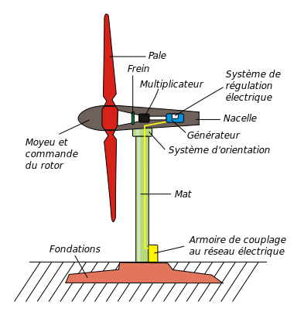  Le courant électrique est généré par le mouvement du vent qui fait tourner les pales d’un rotor. La vitesse de l’axe rattaché à ce rotor doit toutefois être accélérée pour accroître la vitesse de l’alternateur. Pour ce faire, un multiplicateur est placé entre le rotor et l’alternateur. Il peut multiplier jusqu’à 1000 fois la vitesse de l’alternateur le rendant plus efficace pour produire de l’électricité. L’interaction entre les électroaimants du rotor et les fils de cuivre du stator de l’alternateur génère un courant électrique qui est ensuite acheminée au réseau électrique ou est utilisé pour les besoins électrique d’une maison (https://www.edf.fr/groupe-edf/producteur-industriel/energies-nouvelles/eolien/eolien-terrestre). | Énergie renouvelable, réserve de vent illimité, gratuite et non polluante.  La création et le démantèlement d’un parc éolien demande peu de matériaux et affecte peu le territoire où il est installé.  Ne perturbe pas le cycle de l’eau.  Ne produit pas de gaz à effet de serre. | L’installation d’éoliennes modifie le paysage.  Nécessite beaucoup d’éoliennes pour produire la même énergie par d’autres sources (ex. combustibles fossiles ou nucléaires).  Pollution sonore provoquée par le mouvement des hélices.  Dépend de la présence de vents. | 1,2
Géothermie | 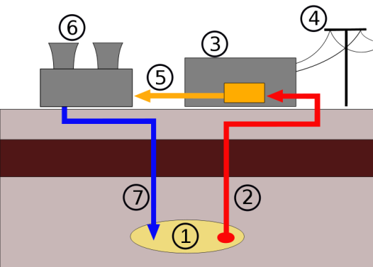  L’eau d’une nappe phréatique (1) créée par l’eau de pluie ou de mer qui s’est infiltrée dans les failles de la croûte terrestre est plus chaude que la température ambiante (150º à 300º Celcius). Cette eau sous pression est pompée jusqu'en surface à l’aide d’un forage (2). En remontant, elle devient de la vapeur parce que sa pression diminue. Cette vapeur d’eau fait tourner les pales d’une turbine reliée à un alternateur qui produit un courant électrique (3) acheminé ensuite dans le réseau électrique (4) ou est utilisé pour les besoins électriques d’une maison.  La vapeur est ensuite refroidie pour retourner dans la nappe phréatique (5, 6 et 7, voir la vidéo : https://www.edf.fr/groupe-edf/producteur-industriel/energies-renouvelables/geothermie). | Énergie renouvelable et « propre » : n’émet pas de gaz à effet de serre ni de déchets dans l’environnement.  Le sol est peu affecté, car les installations consistent qu’en quelques trous de forage.  Circuit fermé qui n’affecte pas l’environnement. | Réduction de l’efficacité du système géothermique s’il y a plusieurs installations sur la même nappe phréatique pour l’échange de chaleur. | 0,8 (géothermie et biomasse)
Combustibles fossiles (charbon,  gaz naturel et  pétrole) | Dans une centrale thermique, l’un ou l’autre de ces combustibles fossiles est brûlé dans une chambre à combustion. La chaleur est utilisée pour chauffer l’eau contenue dans une chaudière. Une fois chauffée, la vapeur produite à pression élevée fait tourner les pales d’une turbine. Cette dernière est reliée à un alternateur qui se met également à tourner.  L’alternateur est composé d’un rotor qui contient des électroaimants qui tournent à l’intérieur d’un stator composé de fils électriques en cuivre. Les électrons des atomes de cuivre se mettent à bouger d’une direction à l’autre sous l’effet du champ magnétique qui alterne dans le rotor. Ce mouvement d’électrons crée le courant électrique alternatif qui est ensuite distribué dans le réseau électrique.  La vapeur d’eau produite, quant à elle, est refroidie sous forme liquide et retourne dans la chaudière pour être chauffée à nouveau (voir la vidéo : https://www.edf.fr/groupe-edf/espaces-dedies/l-energie-de-a-a-z/tout-sur-l-energie/produire-de-l-electricite/comment-fonctionne-une-centrale-thermique-a-flamme). | La production d'énergie est indépendante des conditions météorologiques et la source d'énergie peut être plus facilement stockée que l’énergie provoquée par le vent et le soleil, par exemple. La puissance des centrales est beaucoup plus élevée que l’éolienne et le solaire. | Ressources épuisables et émissions d’oxydes d’azote et de soufre responsables des précipitations acides et de gaz à effet de serre (gaz carbonique).  L’exportation et le transport des énergies fossiles peuvent provoquer de la contamination du sol et de l’eau s’il y a déversement. | 86,5
Biomasse (éthanol, bois, déchets, etc.) | Le principe de fonctionnement est similaire aux centrales thermiques utilisant des combustibles fossiles. La seule différence est que les matières fossiles sont remplacées par la biomasse (voir la vidéo : https://www.edf.fr/groupe-edf/producteur-industriel/energies-renouvelables/geothermie). | Incinération de déchets réduisant la quantité à enfouir.  L’utilisation de résidus de l’industrie du bois comme combustible valorise ce qui était auparavant perdu. | Production de gaz à effet de serre contribuant aux changements climatiques lors de l’incinération du combustible, lors du transport et lors de la récolte des céréales produisant le biocarburant.  La production de biocarburant utilise des ressources qui pourraient servir à d’autres fins (ex. déboisement et agriculture intensive qui peuvent provoquer l’appauvrissement des sols et la désertification).  L’agriculture industrielle produisant le biocarburant utilise beaucoup d’eau. Si on pompe beaucoup d’eau, on peut réduire de façon excessive l’approvisionnement en eau potable provenant des nappes phréatiques. | 0,8 (géothermie et biomasse)
Nucléaire | 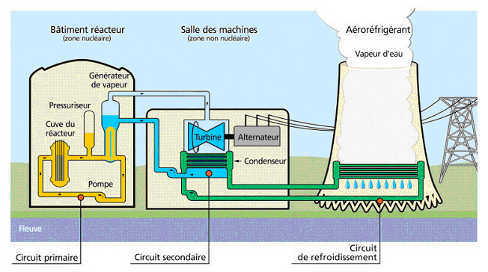  Dans une centrale nucléaire, essentiellement, la chaleur émise lors de la fission des noyaux d’uranium dans le réacteur nucléaire est utilisée pour chauffer l’eau d’un premier circuit. Cette eau très chaude et à pression élevée pour qu’elle reste liquide circule dans des tuyaux en contact avec un deuxième circuit passant à travers un générateur de vapeur. L’eau chauffée et à haute pression de ce générateur se transforme en vapeur qui fait tourner les pales d’une turbine. Cette dernière est reliée à un alternateur qui transformer l’énergie mécanique de rotation en électricité. La vapeur est refroidie et retourne dans la chaudière pour être chauffée à nouveau (voir la vidéo : https://www.edf.fr/groupe-edf/espaces-dedies/l-energie-de-a-a-z/tout-sur-l-energie/produire-de-l-electricite/le-fonctionnement-d-une-centrale-nucleaire). | Efficace et avec un haut rendement énergétique.  Ne produit pas de gaz à effet de serre. | Ressource épuisable.  L’extraction du minerai d’uranium désagrège la roche-mère du sous-sol.  Produit des déchets qui émettent des radiations pendant des milliers d’années. Ces radiations peuvent provoquer des brûlures et des modifications génétiques entraînant différents types de cancers, si les déchets radioactifs ne sont pas bien entreposés. Ils peuvent également être une source de contamination du sol, des cours d’eau et de l’air.  Des accidents nucléaires peuvent survenir libérant dans l’environnement des substances radioactives émettant de la radiation durant de longues périodes et sur de vastes territoires.  L’écosystème aquatique voisin d’une centrale peut être affecté parce que l’on y verse l’eau de refroidissement (non-contaminée) qui est plus chaude que celle du bassin versant. | 4,4
Solaire | 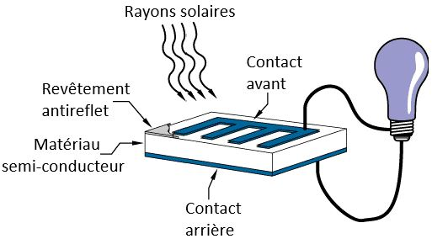  En contact avec les rayons solaires, les électrons du matériau semi-conducteur des cellules photovoltaïques (généralement le silicium) se déplacent et génèrent ainsi du courant électrique continu qui est transformé en courant électrique alternatif par l’entremise d’un onduleur. Ce courant est ensuite acheminé au réseau électrique ou est utilisé tel quel pour les besoins électriques d’appareils ou d’une maison (Voir la vidéo : https://www.edf.fr/groupe-edf/espaces-dedies/l-energie-de-a-a-z/tout-sur-l-energie/produire-de-l-electricite/le-fonctionnement-d-une-centrale-photovoltaique). | Ressource renouvelable, gratuite, non polluante et illimitée.  Recyclage des panneaux permet de réduire la quantité enfouie.  Ne produit pas de gaz à effet de serre. | La production des panneaux solaires nécessitent l’extraction d’éléments métalliques demandant une grande quantité de roche-mère.  Production d’énergie électrique peu efficace nécessitant un grand nombre de panneaux pour produire suffisamment d’électricité.  Pour l’instant, l’exploitation des centrales solaires n’est qu’un système d’appoint parce que le soleil n’est pas toujours au rendez-vous.  La fabrication des panneaux solaires nécessitent des métaux lourds qui sont des déchets dangereux. Si ces déchets se retrouvent dans l’environnement, ils peuvent affecter l’écosystème et l’approvisionnement en eau potable.  La purification du silicium utilisé dans la fabrication des panneaux solaires produit une grande quantité de gaz à effet de serre. | 0,3

- Ajoute des solutions pour réduire la dépendance aux énergies fossiles au niveau mondial, national, municipal, individuel et par les entreprises suite au visionnement du documentaire Les changements climatiques : le mur et à la consultation des autres ressources suggérées ci-dessus. Voici des exemples de solutions :

Niveau d’intervention | Solutions
Mondial | - Traités internationaux pour favoriser l’utilisation des énergies renouvelables (ex. Accord de Paris 2015/COPS 21 (voir http://www.cop21.gouv.fr/10-milliards-de-dollars-de-financement-annonces-en-faveur-de-lunion-africaine-sur-les-energies-renouvelables).  - Etc.
National | - Rabais offert pour l’achat de voitures hybrides ou électriques.  - Remboursement pour l’achat et l’installation de bornes de recharge électrique.  - Le programme Branché au travail permet aux entreprises d’obtenir un remboursement pour acheter et installer des bornes de recharge électrique.  - Création d’un circuit de bornes électriques national.  - Aide financière pour augmenter l’efficacité énergétique des habitations (ex. Chauffez vert pour changer le système de chauffage au mazout à l’électricité, Rénoclimat pour des travaux d’isolation, d’étanchéité, etc. Voir : http://www.efficaciteenergetique.gouv.qc.ca/mon-habitation/#.V1HaXbjhDcs).  - Etc.
Municipal | - Limiter le nombre de voitures qui circulent.  - Développer un meilleur système de transport en commun.  - Créer des quartiers denses pour réduire les distances parcourues.  - Électrifier les transports en commun.  - Installer des bornes de recharge électrique.  - Favoriser le transport actif (ex. développer un réseau de pistes cyclables, installer des bicyclettes à louer, etc.).  - Etc.
Personnel | - Pratiquer les techniques de l’écoconduite et les conseils suggérés sur le site Internet d’Écomobile (http://ecomobile.gouv.qc.ca/fr/index.php).  - Acheter une automobile écoénergétique, hybride ou électrique.  - Utiliser davantage le transport en commun, la marche, la bicyclette, le covoiturage, etc.  - Réduire sa consommation d’énergie (isoler davantage la maison, ne pas laisser le moteur de son auto au ralenti, ne pas laisser les ordinateurs en veille, utiliser des ampoules fluocompactes, etc., voir : http://www.equiterre.org/sites/fichiers/divers/Guide_efficacite_energetique.pdf ou http://www.efficaciteenergetique.gouv.qc.ca/mon-habitation/conseils-pratiques/#.V1HevLjhDcs) et lancer un défi à ses proches.  - Mettre en place un programme de covoiturage dans ton centre.  - Établir un bilan énergétique d’une entreprise environnante accompagné de recommandations pour inciter les propriétaires à réduire leur consommation énergétique.  - Sensibiliser la population à l’enjeu de la dépendance aux énergies fossiles non-renouvelables :  - Réalisation d’une vidéo humoristique présentant des conseils pour réduire la consommation énergétique;  - Manifestation « Flash Mob » ou « Freeze Flashmob » organisée par plusieurs centres d’éducation aux adultes;  - Placer des pancartes sur les murs de l’école informant les élèves des moyens pour réduire leur consommation énergétique;  - Écrire une lettre aux entreprises de location d’automobiles leur demandant d’utiliser davantage d’automobiles hybrides;  - Préparer un dépliant informant la population de la consommation énergétique d’une voiture à essence versus hybride;  - Écrire un article dans le journal présentant les économies énergétiques et financières de l’installation de panneaux solaires ou d’éoliennes.
Entreprises | - Installation de bornes de recharge électrique.  - Achat de camions de transport ou de voitures écoénergétiques ou électriques.  - Réduire la consommation énergétique des bâtiments et des procédés industriels énergivores.  - Installer des stationnements de vélo.  - Encourager le covoiturage.  - Etc.

GRILLE D’AUTOÉVALUATION
Annexe 2

Nom : |  |  | Date :

Évaluation de la compétence Mettre à profit ses connaissances scientifiques et technologiques

Critère | Actions d’un adulte compétent lors de l’accomplissement de la tâche (Observations) | Présent
 |  | Oui | Non
Interprétation appropriée de la problématique | Je décris l’enjeu mondial de la dépendance aux énergies fossiles en lui associant des causes et des conséquences.
 | J’énumère des solutions à la dépendance aux énergies fossiles.
 | Je prends une position personnelle basée sur les avantages et les inconvénients des solutions proposées.
Utilisation pertinente des connaissances scientifiques et technologiques | Je décris adéquatement l’enjeu mondial de la dépendance aux énergies fossiles.
 | Je décris correctement des causes et des conséquences pertinentes en lien avec la dépendance aux énergies fossiles.
 | Je justifie adéquatement les avantages et les inconvénients des solutions que j’ai choisies.
Production adéquate d’explications ou de solutions | J’exprime clairement mon point de vue en m’appuyant sur des arguments et des exemples à l’appui.
 | Je respecte rigoureusement la terminologie scientifique.

Annexe 3
CRÉDITS PHOTOGRAPHIQUES

Page couverture : Pixabay (pixabay.com).
Page 1 : Daniel West, Freeimages (freeimages.com).
Page 3 : Freepick (fr.freepick.com).
Page 4 : Pixabay (pixabay.com).
Page 18 : L’image de la centrale hydroélectrique provient de Wikimedia Commons (https://commons.wikimedia.org/wiki/File:Hydroelectric_dam.png?uselang=fr) et elle a été traduite par Allô Prof.
Page 22 : L’image de l’éolienne provient de Wikimedia Commons (https://commons.wikimedia.org/wiki/File:Schema_eolienne.svg?uselang=fr).
Page 23 : L’image de la centrale géothermique provient de Wikimedia Commons (https://commons.wikimedia.org/wiki/File:Wikipedia_Geothermal_PowerStation.svg?uselang=fr).
Page 27 : L’image de la centrale nucléaire provient de Wikimedia Commons (https://commons.wikimedia.org/wiki/File:Sch%C3%A9ma_Centrale_nucl%C3%A9aire.jpg).
Page 28 : L’image du principe de la cellule photovoltaïque provient de Wikimedia Commons (https://commons.wikimedia.org/wiki/File:Operation_of_a_basic_photovoltaic_cell.gif?uselang=fr).

Les changements climatiques : le mur, Découverte, Radio-Canada (émission télévisée), septembre 2013 (http://ici.radio-canada.ca/emissions/decouverte/2013-2014/reportage.asp?idDoc=314313)
Idem.
La problématique est un ensemble de problèmes sur un sujet déterminé.
Économie solidaire, Hydrolienne : tous les avantages et les inconvénients (http://www.economiesolidaire.com/2015/02/07/avantages-et-inconvenients-de-lhydrolienne/).
Flash Mob : Mobilisation éclair dans un lieu public pour y effectuer des actions convenues d’avance, avant de se disperser rapidement. Le rassemblement étant généralement organisé au moyen d’Internet, les participants ne se connaissent pas pour la plupart (Wikipedia, http://fr.wikipedia.org/wiki/Flash_mob).

